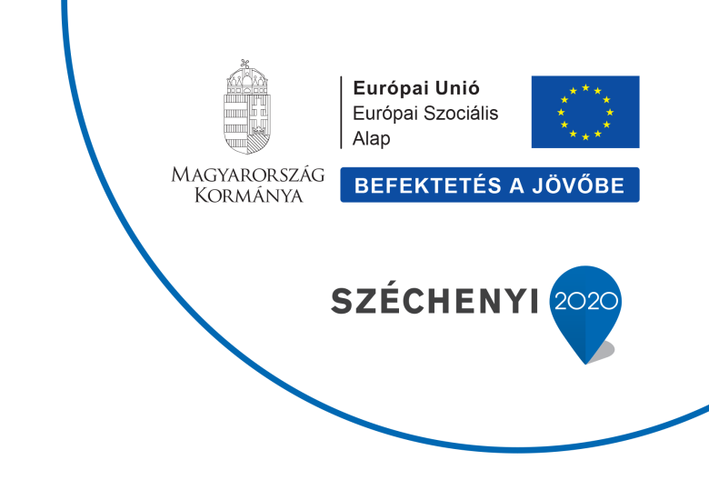
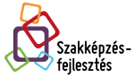
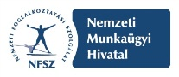
Felhívás

Tisztelt Szakértő Kolléga!

A TÁMOP 2.2.1-12/1-2012-0001 kódszámú, „A szakképzés és a felnőttképzés minőségének és tartalmának fejlesztése” című kiemelt projekt keretében az 5. MKKR kidolgozása alprojekt kiemelt feladata, hogy javaslatot tegyen az állam által elismert – OKJ-s – szakképesítések Magyar Képesítési Keretrendszer szerinti szintjére. Egy-egy képesítés keretrendszerben elfoglalt helye megjelenik majd a bizonyítványokban, oklevelekben és tanúsítványokban is.

A Nemzeti Munkaügyi Hivatal a kiemelt projekt keretében szakértői felkészítést szervez, melynek célja a keretrendszer későbbi alkalmazásához kapcsolódóan:
- az MKKR működtetésében, fenntartásában részt vevő intézmények, szakemberek,-
- országos gazdasági érdekképviseleti szervezetek, civil szervezetek,
- az intézmények minőségbiztosítással foglalkozó szakemberei, intézményvezetők,
- országos, regionális és helyi szintű szakmapolitikai döntéshozók,
- szak- és felnőttképző intézményben dolgozó szakértők
megismertetése a tanulásieredmény-alapú megközelítéssel, bevezetése az egyes képesítések tanulásieredmény-alapú leírásába.
A szakértői felkészítésekre – azonos tartalommal – két alkalommal kerül sor 2014. december 2-án és 2014. december 9-én, amelyek programját IDE kattintva tekintheti meg.
Amennyiben a leírtak felkeltették érdeklődését, kérjük, jelentkezzen a linken található dokumentáció segítségével.
A rendelkezésre álló helyek a jelentkezések sorrendjében kerülnek feltöltésre.
Jelen felhívással kapcsolatosan az alábbi elérhetőségeken érdeklődhetnek:
Kovács Rita
telefonszám: 06 1 459 2091
e-mail: kovacsr@lab.hu

